教案設計
- 創意教學創新策略
英特爾（Intel）為鼓勵學生發展問題解決、批判思考及團體合作等能力，研發出線上思考工具，促使學生踴躍討論、積極研究、分析複雜資訊並解決問題，讓學習更活潑多元。本計劃即是將歷史思維能力和英特爾兩個思考工具－「Visual Ranking」及「Seeing Reason」－結合，把課堂上的單元教學，擴展成專題式學習的方法，設計「都是鴉片惹的禍嗎？」專題，讓學生了解鴉片戰爭發展歷程，且能對導致戰爭發生的因素進行分析，探究其因果關係，並說明或提出自己的看法，藉以培養學生歷史思維能力。工具內容與融入教學的運用分述如下：
一、「Visual Ranking」思考工具
工具內容說明 | 思考工具融入教學的運用 | 線上思考工具使用圖例
找出並調整標準，以建立排序名單，並針對不同意見進行辯論、達成共識、組織想法。 | 透過Visual Ranking思考工具的協助，學生將戰爭發生的相關原因進行排序。小組透過討論，將戰爭發生的原因，依主要先後順序排序，並說明小組的想法。透過排序的練習以及與其他組的比較，使學生能進一步分析歷史事件的原因。 | 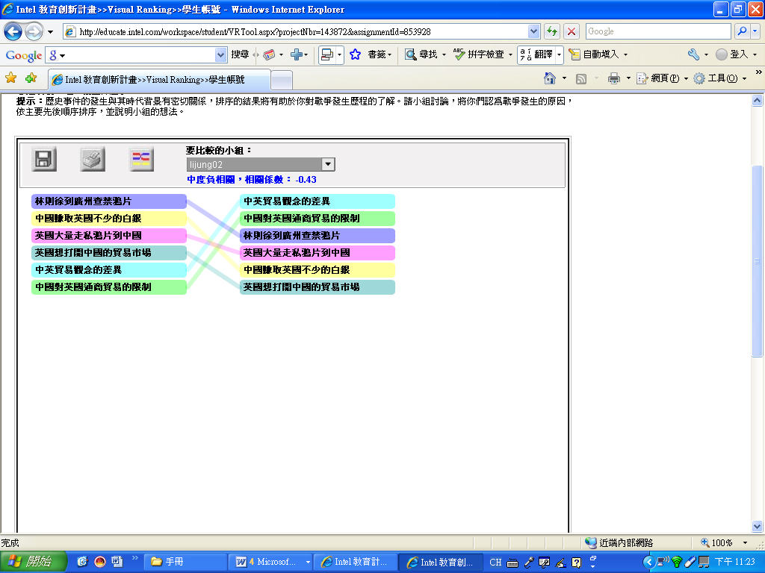
二、「Seeing Reason」思考工具
工具內容說明 | 思考工具融入教學的運用 | 線上思考工具使用圖例
研究複雜系統中的各種關係，建立溝通瞭解的因果圖。 | 藉助Seeing Reason思考工具，學生將對這個戰爭發生的背景與過程進行探究，這場戰爭的發生真的都是鴉片惹的禍嗎?透過對導致戰爭發生的因素進行分析，使學生能建構多重因果關係，了解戰爭的發生是一網狀脈絡的因果關係。 | 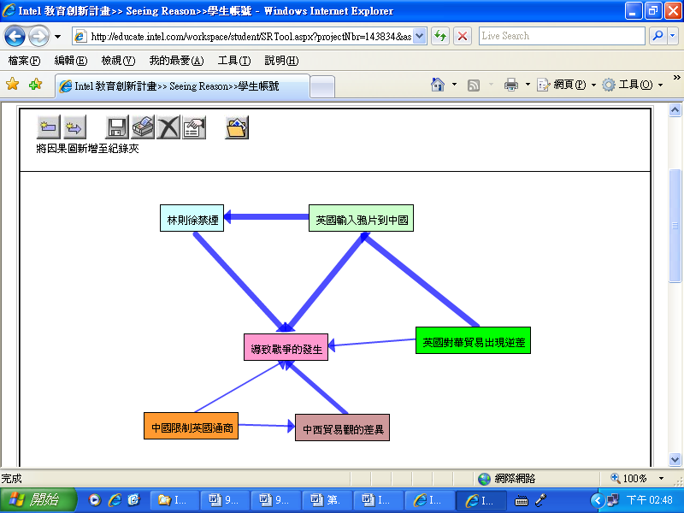

- 課程設計內涵
(一)課程設計簡介
此專題「都是鴉片惹的禍？」，將搭配Intel思考工具，規劃三個子題進行教學，課程設計內容大綱如下：
學習領域 | 社會學習領域
適用年級 | 八年級
專題摘要 | 學生將從「都是鴉片惹的禍？」的專題中，學習到歷史解釋的重要概念以及分析鴉片戰爭的因果關係。  本專題先透過補充資料的閱讀（附件一），利用「證據三明治」學習單的設計，要求學生提出自己此戰爭的論點，舉出證據支持自己的看法。再融入intel線上思考工具，透過「Visual Ranking」思考工具的協助，將戰爭發生的相關原因進行排序；藉助「Seeing Reason」思考工具的教學，讓學生對導致戰爭發生的因素進行分析，探究其因果關係。
Bloom的思考技巧分類 | 1.認知歷程：理解(詮釋、比較、解釋)  2.知識向度：程序知識（學科相關的技術和方法知識）
能力指標 | 2-4-2 認識中國歷史（如思想、文化、社會制度、經濟活動與政治興革等）的發展過程，及其與臺灣關係的流變。  2-4-5 比較人們因時代、處境、角色的不同，所做的歷史解釋的多元性。  2-4-6 了解並描述歷史演變的多重因果關係。
學習目標 | 1.能閱讀中國天朝觀與西方國際觀的史料，比較中西文化之差異。  2.能知道鴉片戰爭發生的背景、原因、經過與結果。  3.能對鴉片戰爭事件進行因果關係的分析與比較不同的歷史解釋。  4.呈現證據來說明此次戰爭應該稱為「鴉片戰爭」還是「貿易戰爭」？
課程引導問題 | 核心問題 | 看法為什麼不一樣？
課程引導問題 | 單元問題 | 1.何謂歷史事實？何謂歷史解釋？  2.戰爭應該如何命名？
課程引導問題 | 具體問題 | 1.中西文化的貿易觀有哪些差異？  2.鴉片戰爭發生的原因、經過與結果？
(二)課程架構圖
※子題一：戰爭應該如何命名？
都是鴉片惹的禍嗎？
Seeing Reason

Visual Ranking
Showing Evidence

使用思考工具 | 「證據三明治」（Showing Evidence）學習單(附件二)
專題簡介 | 林則徐在道光19年（1839年）逼外商交出所有的鴉片並銷毀之，英國在此次事件中利益嚴重受損，於是派軍艦攻打中國，爆發戰爭。請問：你覺得此次的戰爭應該稱為「鴉片戰爭」還是「貿易戰爭」？本單元中你將利用「證據三明治」學習單的設計的協助，提出自己對此戰爭的論點，舉出證據支持自己的看法。
※子題二：都是鴉片惹的禍？
使用思考工具 | Seeing Reason
專題簡介 | 「鴉片戰爭」是中國近代史的開端，這件事對中國的政治、經濟、文化產生了重大影響。現在你是小小歷史學家，想對這個戰爭發生的背景與過程進行探究，這場戰爭的發生真的都是鴉片惹的禍嗎? 你將在本單元中藉助Seeing Reason思考工具，對導致戰爭發生的因素進行分析，探究其因果關係。  導致戰爭發生的原因除了排序的因素外，想一想還有哪些因素？這些因素間的關係又是如何呢？請小組討論畫畫看！
※子題三：哇！發生什麼事？
使用思考工具 | Visual Ranking
專題簡介 | 「鴉片戰爭」是中國近代史的開端，這件事對中國的政治、經濟、文化產生了重大影響。現在你是小小歷史學家，想對這個戰爭發生的背景與過程進行探究，這場戰爭的發生真的都是鴉片惹的禍嗎?本單元中你將透過Visual Ranking思考工具的協助，將戰爭發生的相關原因進行排序。  歷史事件的發生與其時代背景有密切關係，排序的結果將有助於你對戰爭發生歷程的了解。請小組討論，將你們認為戰爭發生的原因，依重要先後順序排序，並說明小組的想法。
排序清單 | 中英貿易觀念的差異  林則徐到廣州查禁鴉片  中國對通商貿易的限制  英國走私大量鴉片到中國  中國賺取英國不少的白銀  英國想打開中國的貿易市場
(四)專題單元說明
時間
5堂，每堂45分鐘，共225分鐘。
先備技能與知識
◆基礎電腦能力
◆明瞭鴉片戰爭的背景與經過(課本基礎知識)
活動步驟
第一堂課
  - 教師提供有關鴉片戰爭相關的補充資料，讓學生從多方面的了解有關戰爭發生的背景。
  - 由討論的過程，建構學生對戰爭背景的知識。
  - 請作業優良的同學分享「證據三明治」學習單，讓其他同學學習到比較佳的論證方式。
第二堂課
  - 進行「都是鴉片惹的禍？」專題。
  - 教師講解「Seeing Reason」工具的使用。
  - 學生分組進行專題。
第三堂課
  - 進行「哇！發生什麼事？」專題。
  - 教師講解「Visual Ranking」工具的使用。
  - 學生分組進行專題。
第四堂課
  - 進行「超級比一比」小組報告。
  - 小組互相提問，釐清各因素的相對重要性。
第五堂課
  - 進行「因果關係圖」小組報告。
  - 透過小組分享，了解戰爭的發生是一網狀脈絡的因果關係。

三、評量方式
（一）說明小組如何運用Visual Ranking工具來進行排序，並與其他小組比較差異，最後製作簡報檔呈現結果。(附件三)
（二）透過評鑑指標，對於小組藉助Seeing Reason思考工具，所繪製的因果關係圖進行評分。(附件四)

